EssayPaul Goossens

Armoedebestrijding die gelijkheid niet dichterbij brengt, kan vlug verwateren tot bezigheidstherapie
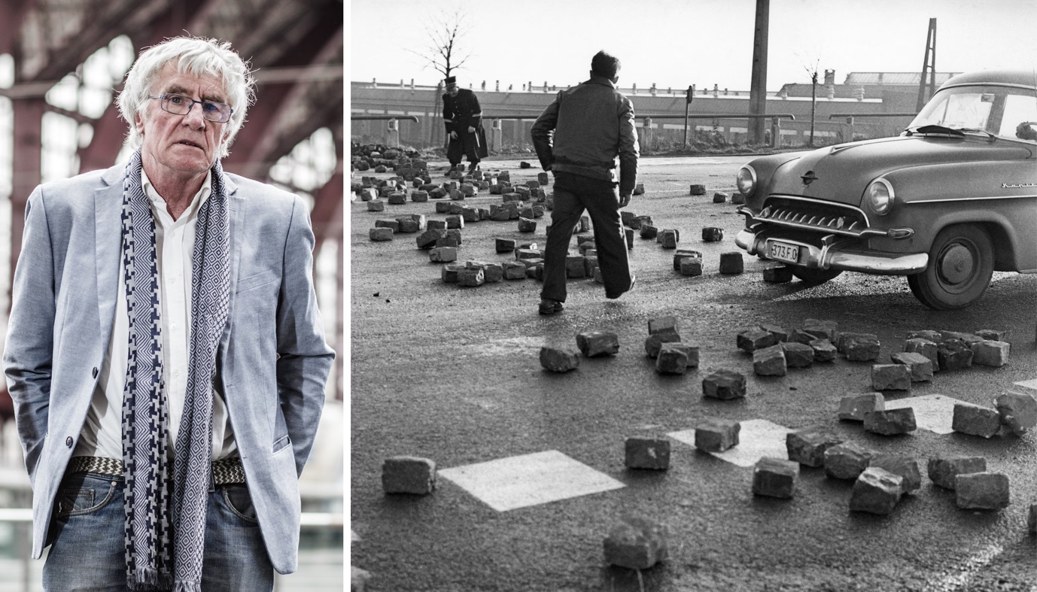Politieagenten stappen tussen de kasseien die gegooid werden door demonstranten in Bergen, op 28 december, 1960, tijdens een algemene staking.Beeld Bob van Mol, AFP
Paul Goossens is auteur van De ongelijkheidsmachine en oud-hoofdredacteur van deze krant.
Paul Goossens De Morgen 28 december 2023, 03:00
Ik wil u drie vragen voorleggen waarmee ik tijdens het schrijven van De ongelijkheidsmachine geconfronteerd werd. De eerste luidt: welke sociale klasse kan de retour van de ongelijkheid in de nationale staten stoppen en corrigeren? Niet Voltaire en evenmin de filosofen sloegen op het einde van de 18de eeuw de bodem uit de ongelijke constructie van het ancien régime. Het waren twee politieke assemblees die met de nodige bluf stelden dat all men are created equal. We hebben er een paar duizend jaar over gedaan om de aanname dat mensen niet gelijk zijn te slopen, maar in 1776 ging de doos van Pandora open.
Toen begon een nieuw tijdperk. Omdat erfelijke privileges niet langer spoorden met de belangen van de burgerij, gingen ze op de schop. Zo gauw de Tiers-Etat zijn zitje in het salon had ingenomen, zette hij een punt achter zijn egalitaire programma. In de VS bleef de slavernij onverkort gehandhaafd, terwijl de Franse revolutionairen zich vooral inspanden om de heilige eigendom te beschermen.
Het gelijkheidsidee was nauwelijks uit de kooi ontsnapt waar aristocratie en geestelijkheid het eeuwen hadden opgesloten of het zat alweer achter tralies. Geen algemeen stemrecht dus, wel een verbod op vakbonden en stakingen, geen inkomensbelasting en zeker geen progressieve erfbelasting.

FISCALE REVOLUTIE
De hele 19de eeuw was de staat een speeltje van een gefortuneerde elite. Pas met de fiscale revolutie van het begin van de 20ste eeuw kwam er ruimte voor een sociale correctie. Ze sloopte enkele muren rond ongelijkheid en innoveerde met een progressieve inkomstenbelasting.
De politieke emancipatie en mondigheid van de lagere-inkomensgroepen en de slagkracht van de syndicale beweging waren er de aanjagers van. Zo slaagden ze erin om het algemeen stemrecht af te dwingen en het monopolie van de happy few in het staatsbestuur te doorbreken. Toen werd een wissel gelegd die de welvaartsstaat binnen handbereik bracht en de kloof tussen arm en rijk spectaculair verkleinde.
In de jaren zeventig van de vorige eeuw begon de ontmanteling van dit getemde kapitalisme. De reconquista startte in 1973, toen het Bretton Woods-systeem werd opgedoekt en de financiële markten de vrijheid die ze na de Grote Depressie waren kwijtgespeeld herwonnen. Het gevolg is bekend. Daling van het loonaandeel, spectaculaire tax cuts voor big money, groeiende aandeelhoudersmacht en krimpende vakbondsmacht. In de VS kwam een gigantische transfer van arm naar rijk op gang, maar ook in de meeste Europese landen boekte de 1 procent superrijken aanzienlijke terreinwinst.
In de 18de eeuw was het de burgerij die komaf maakte met de erfelijke privileges van het ancien régime. In de 20ste eeuw was het de arbeidersklasse die welvaartsstaat en herverdeling van rijk naar arm forceerde.

EGALITAIRE CORRECTIE
Die egalitaire correctie stopte in de jaren zeventig van de vorige eeuw. We leven nu, aldus Martin Wolf in De crisis van het democratisch kapitalisme, in een rentenierseconomie: “Die economie wordt door de financiële sector gedomineerd en ondermijnt de democratie.” Immers, het machtsevenwicht is weg. “De macht van de arbeidersklasse, die cruciaal was tussen 1945 en 1973, is niet helemaal verdwenen, maar is nu veel kleiner.”
Als de macht van de arbeidersklasse verder ontrafelt, welke tegenmacht blijft er dan nog over om de retour van extreme ongelijkheid te stoppen? Of is er misschien een egalitaire strategie denkbaar los van de sociale klassen?
Ik en velen met mij hebben daar hun twijfels over, en de geschiedenis sinds 1973 in de VS en het VK, maar ook in de EU bewijst hoe terecht die twijfel is. Politieke partijen, die zich steeds verder van de sociale klassen en het middenveld vervreemden, missen nu eenmaal de slagkracht, de soliditeit en de cohesie om de confrontatie met the powers that be rond herverdeling van inkomen en vermogen af te dwingen.
Tijd voor mijn tweede vraag. Is het einde van de godsvrede rond ongelijkheid in België in zicht?
In april pakte De Tijd uit met de scoop dat de 10 procent rijkste gezinnen geen 47 procent van het nationaal vermogen bezat, zoals zowat iedereen tot dan toe aannam, maar bijna 60 procent. Tot die conclusie kwam de krant na lectuur van het ondernemingsverslag van de Nationale Bank van België (NBB). Niemand maakte er een punt van. De regeringspartijen niet, de oppositie evenmin en ook de academische experten inzake ongelijkheid gaven niet thuis. Opnieuw werd een momentum gemist om het debat over ongelijkheid een breder draagvlak te geven.
Over de partijgrenzen heen koesteren veel politici dezelfde mantra rond ongelijkheid. Die luidt ongeveer als volgt: in vergelijking met zowat alle andere landen is België een van de meest gelijke landen ter wereld. De perceptie dat ongelijkheid hier de laatste jaren is toegenomen, is fout. Vermits de meeste academici die diagnose niet tegenspreken – hooguit plaatsen ze enkele kanttekeningen – kun je hier spreken van een godsvrede.
Het valt niet langer uit te sluiten dat de pijlers van deze status quo de volgende maanden minder robuust lijken dan tot dusver gedacht. Het onderzoek van André Decoster en zijn team wijst in die richting. Als de grafiek van de NBB het nihil obstat van de directie krijgt, zou de godsvrede weleens fors gecontesteerd kunnen worden.
Ook zonder deze correcties is er reden om vragen te formuleren. Is het omdat de helft van de Amerikaanse en de Duitse bevolking een kleiner deel van de nationale rijkdom heeft dan de Belgische dat we in ons land over een rechtvaardige vermogensverdeling kunnen spreken? Dat het vermogen van de 10 procent rijksten hier acht keer groter is dan dat van de armste helft van de Belgische bevolking kun je onmogelijk rechtvaardig noemen. Dit ruikt veeleer naar extreme ongelijkheid. Dat het in de buurlanden een stuk erger is, verandert daar weinig of niets aan.
De waarschijnlijkheid dat het relatieve vermogen van de armste helft van de bevolking verder zal dalen, is groot. Dit heeft veel, zo toont een OESO-rapport van 2021 aan, met erfenissen en schenkingen te maken. Sinds 1980 is het geërfd vermogen, aldus de OESO, aan een steile opmars bezig. Ze vergroot de ongelijkheid en rolt de loper uit voor een nieuwe erfelijke geldaristocratie.
Als in België en Vlaanderen de 10 procent rijkste gezinnen een steeds groter deel van het vermogen op zak steekt, zit de uitholling van de erfbelasting daar voor veel tussen. De successierechten werden systematisch afgebouwd, zodat de kloof tussen arm en rijk wordt uitgediept en we ons voor de terugkeer van de erfelijke privileges van het ancien régime kunnen opmaken.
Verontrustend is dat voor zowat alle politieke partijen een progressieve erfbelasting en een afbouw van het regime van de schenkingen taboe is. Al even onrustwekkend is de stilte van de academici. Alsof La trahison des clercs van Julien Benda opnieuw actueel is.

ONGELIJKHEIDSREGIMES
Hoe counteren we het verhaal, zo luidt mijn derde vraag, waarmee de 21ste eeuw ongelijkheid probeert te legitimeren?
Ongelijkheidsregimes handhaven zich niet alleen met wetten, kiessystemen, fiscale gunstregimes, maar ook met grote verhalen. Daarmee proberen ze bij de bevolking de onvermijdelijkheid van de zeer ongelijke ordening te slijten en het verzet ertegen te discrediteren. Dit werkt, zo toont veel geschiedenis aan. Meer dan duizend jaar konden aristocratie en geestelijkheid van de privileges van de standenmaatschappij genieten, omdat de ‘grondwet’ van de middeleeuwen stelde dat de maatschappij een kopie van ‘de stad van God’ moest zijn. Daar was, aldus kerkvader Augustinus, ongelijkheid de regel en democratie des duivels.
Op hun beurt probeerden de overwinnaars van de Amerikaanse en de Franse revolutie de noodzakelijkheid van ongelijkheid te construeren. In het zog van Darwin introduceerde Herbert Spencer de survival of the fittest, en daarop entte zich een rassentheorie die de superioriteit van de witte mensheid afkondigde en het Europees kolonialisme een alibi bezorgde om misdaden te begaan waarvoor toen nog geen woorden bestonden.
De zaakvoerders van de staat knutselden nog een verhaal in elkaar dat ongelijkheid relativeerde: het homogene volk en de onverdeelde natie. Vandaar de focus op het culturele en het identitaire, maar ook op een externe vijand. Dankzij Hannah Arendt weet ik dat Theodor Herzl, de gangmaker van het zionisme, die uitzichtloze logica omarmde. “Een natie”, zo schreef Herzl, “is een groep mensen die door een gemeenschappelijke vijand bijeengehouden wordt”.
De vraag is welk verhaal de 21ste eeuw opdient om ongelijkheid te legitimeren. Racisme en zeker nationalisme slagen er nog steeds in om de wandaden van het verleden van zich af te schudden en als feniksen uit hun as te herrijzen. “Op dit continent”, stelt Mark Elchardus in Reset, “rest als grote, levensvatbare, mobiliserende collectieve identiteit vandaag enkel nog natie en nationalisme”.
Daarnaast zijn er steeds nieuwe ‘wijzen’ die toeteren dat ongelijkheid moreel irrelevant is. Daar blijft het niet bij. Na ongelijkheid ethisch gedesinfecteerd te hebben, decreteren ze dat ongelijkheid de beste, zelfs de enige remedie tegen armoede is. Het is de motor die de groei aandrijft en iedereen op een hoger inkomensniveau tilt. Dat de rechterzijde allergisch voor de strijd tegen ongelijkheid is, kan niet verbazen.
Het was nooit anders.

INTELLECTUELE OPLICHTERIJ
Nieuw is dat de strijd voor gelijkheid gediscrediteerd wordt omdat die de strijd tegen armoede zou hypothekeren. Gaat het hier om intellectuele oplichterij? Absoluut, ook al omdat de promotoren van ongelijkheid zich steevast tegen het begrip relatieve armoede afzetten. “Dit soort armoede”, schrijft Peter De Keyzer in Groei maakt gelukkig, “heeft niets te maken met effectieve ontbering, honger of gebrek aan opportuniteiten. Ze legt de focus op inkomensherverdeling of ongelijkheid”.
Armoedebestrijding die gelijkheid niet dichterbij brengt, kan vlug verwateren tot bezigheidstherapie. “Wat aan de top van de verdelingsschaal gebeurt, heeft gevolgen voor de mensen aan de onderkant”, stelt Anthony Atkinson.
Uitgerekend deze evidentie probeert een nieuwe generatie ‘negationisten’ onderuit te halen. Ik mag hopen dat onze universiteiten over de veerkracht en de slagkracht beschikken om de nieuwe profeten van de ongelijkheid van repliek te dienen. Als radicaal-rechts in juni 2024 de sleutels van ons Capitool in handen krijgt, dreigt gelijkheid opnieuw gekooid te worden en de strijd tegen armoede en ongelijkheid systematisch ontkoppeld te worden.
De ravage van zo’n ontkoppeling is moeilijk te overzien. Niet alleen wordt dan veel kennis en deskundigheid overboord gekieperd, het effent de weg voor een comeback van de akelige standenmaatschappij, die zowel de mensenrechten als de democratie verstikte.
Weinig instellingen beschikken over meer knowhow en sterkere argumenten om zich tegen de retour van zulk soort samenleving te verzetten dan de universiteiten. Ik ga ervan uit dat de universiteiten zich van deze uitzonderingspositie scherp bewust zijn, zo ook van de verpletterende verantwoordelijkheid die ze meebrengt.
Dit is een ingekorte versie van de keynote die Paul Goossens op 11/12 uitsprak aan de Universiteit Antwerpen bij het verschijnen van Armoede en ongelijkheid. Jaarboek 2023 van de Universitaire Stichting voor Armoedebestrijding.

